Отчитываемся за доходы за 2021 год
25.04.2022
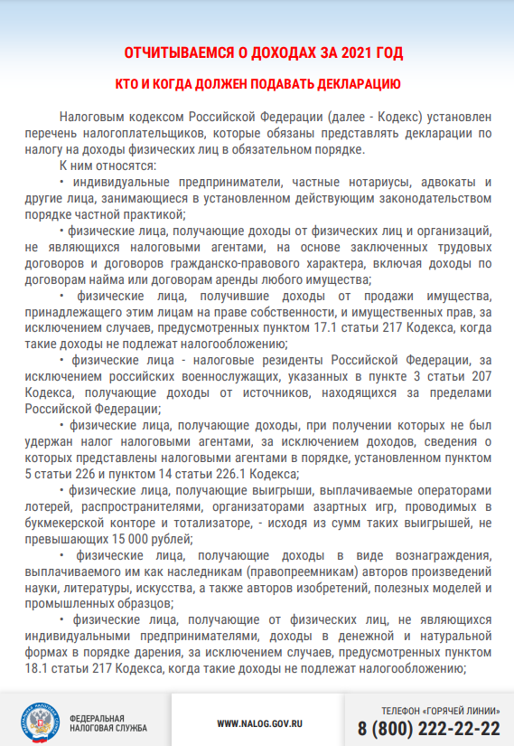

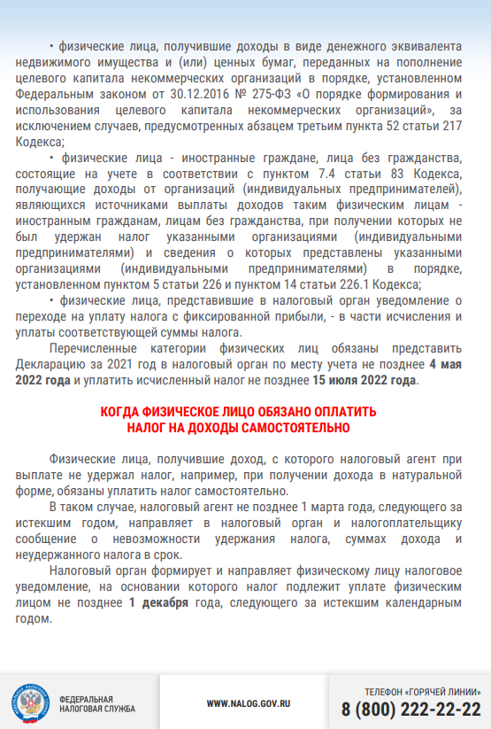

Адрес страницы: http://kosino-uhtomski.mos.ru/federalnaya-nalogovaya-sluzhba-rf/ofitsialnaya-informatsi/detail/10774753.html
Управа района Косино-Ухтомский города Москвы

